ПРОВЕРКА НА ЗНАЕЊАТА
Име ________________________ ТЕМА: Број и решавање проблеми Дата____________________
- Допиши ги броевите за да бидат во растечка или опаѓачка низа!
41
45
21
27
30
77
70
91
97
99
49

- Парните броеви заокружи ги со сино, а непарните со црвено!

- Запиши го бројот според дадените десетки и единици!

- Собери и одземи! Доколку имаш потреба, користи ја бројната оска!
3 + 6 = 11 + 6 = 5 + 13 = 8 + 8 = 12 + 7 =

9 – 5 = 18 – 8 = 13 – 5 = 19 – 3 = 12 – 7 =

16 + 2 = 20 – 10 = 14 + 6 = 9 – 8 = 17 – 6 =
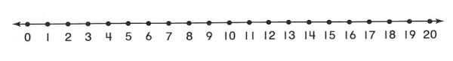

- Одреди ги броевите кои се за 10 повеќе 6. Одреди претходник и следбеник!
Целосно ги постигна целите на темата. Работи самостојно и успешно!

Делумно ги совлада целите на темата. Потребна е мала помош!
Не ги совлада целите од темата. Потребна е голема помош!
и за 10 помалку
За 10 помалку | Број | За 10 повеќе
 | 54
 | 75
 | 91
 | 45
 | 89
 | 83
 | 32
Претходник | Број | Следбеник
 | 76
 | 80
 | 21
 | 9
 | 70
 | 45
 | 98
 | 30

